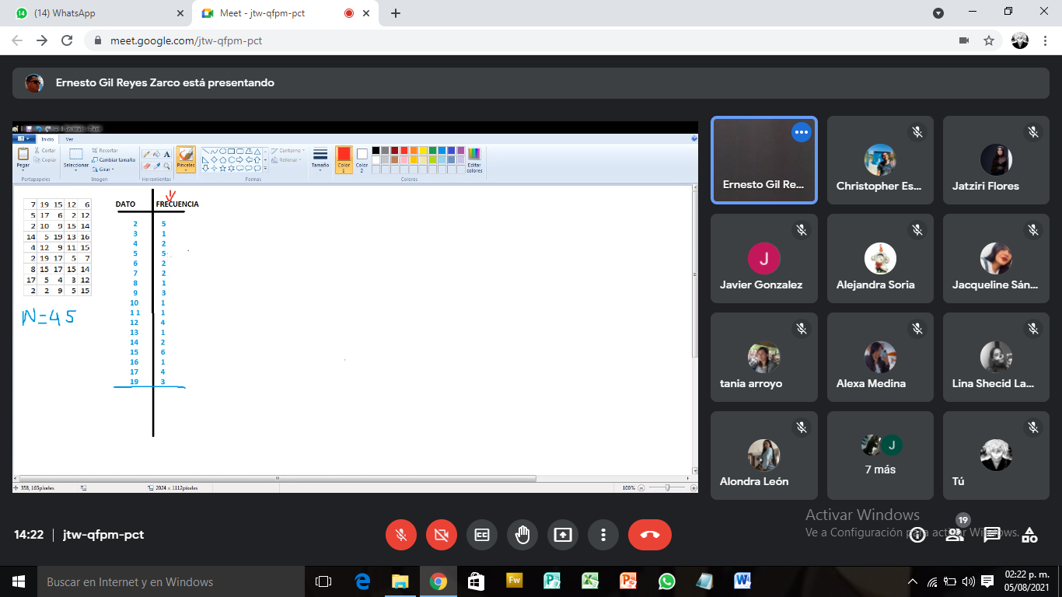Repaso:

Paso uno: se agrupan los números de menor a mayor tamaño, junto con la frecuencia que a parecen los números

Numero 2: se saca el N total de cuantos datos son, ejemplo 45.

3: se suma la frecuencia que tiene que ser la misma cantidad de N y se suman los datos

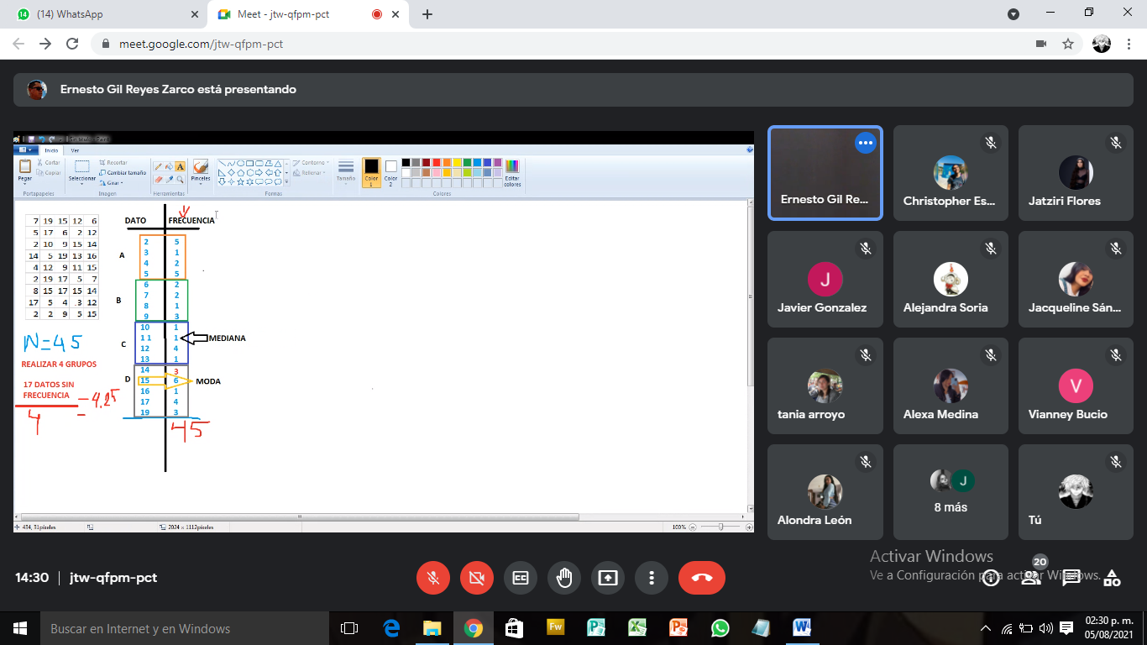4: se hacen los grupos que se pidan dividiéndola cantidad de N con la cantidad de grupos establecidos, se saca la mediana (número que queda a la mitad) y la moda (número que más se repite).

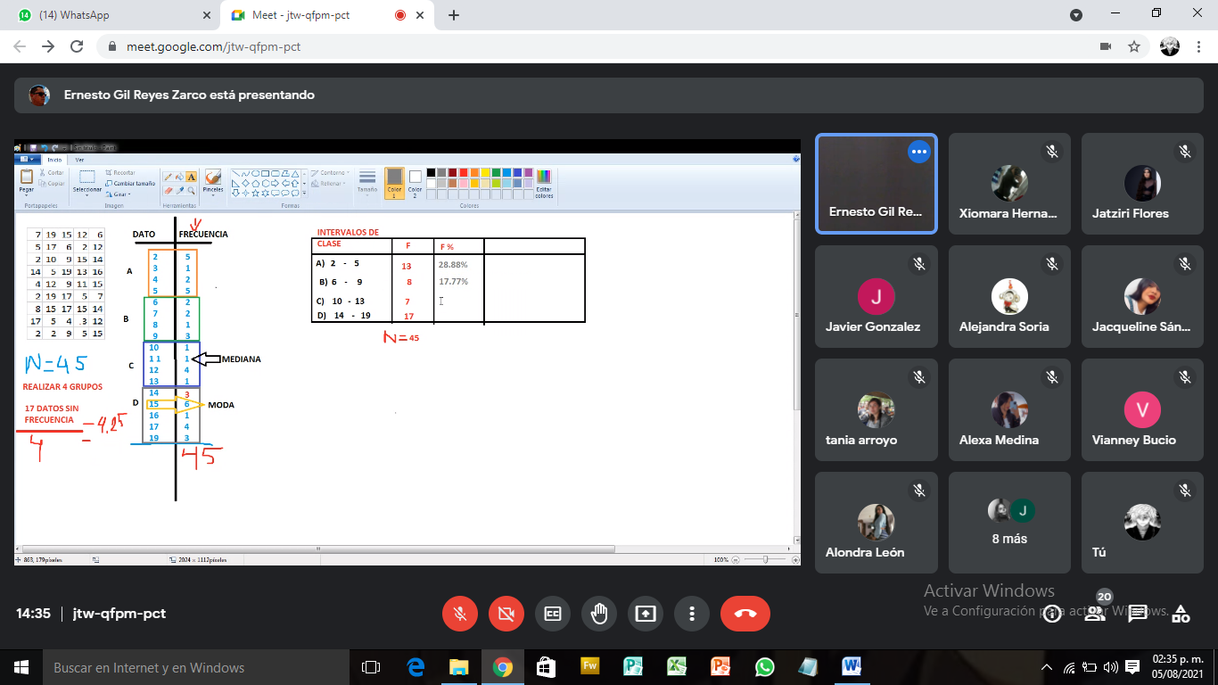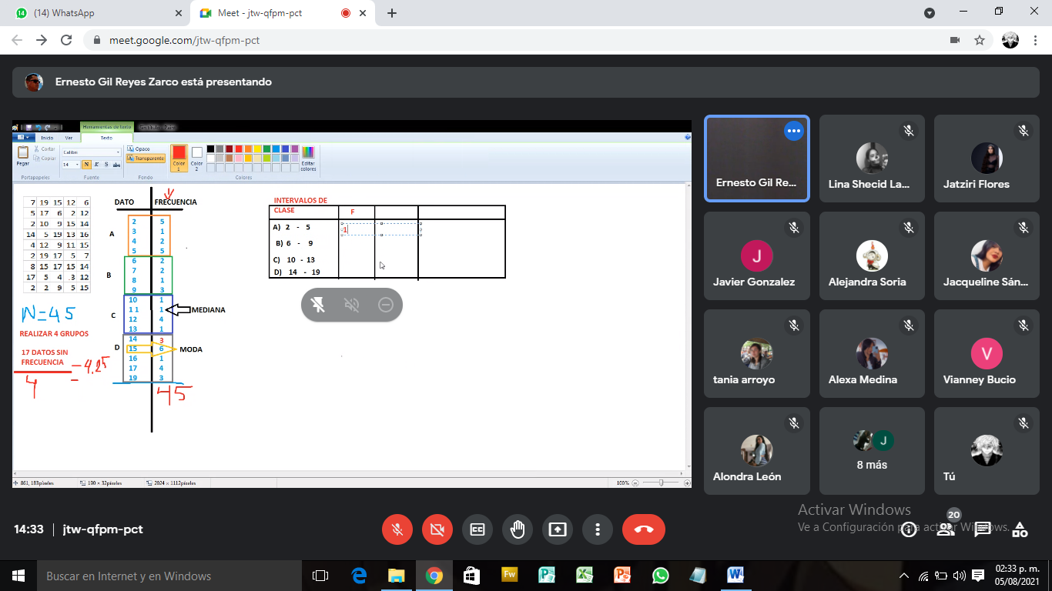5.- se hace un tabla donde los intervalos son la cantidad de números que abarca cada grupo.

6.- se llena F (frecuencia de cada números que aparece en el grupo), ejemplo.

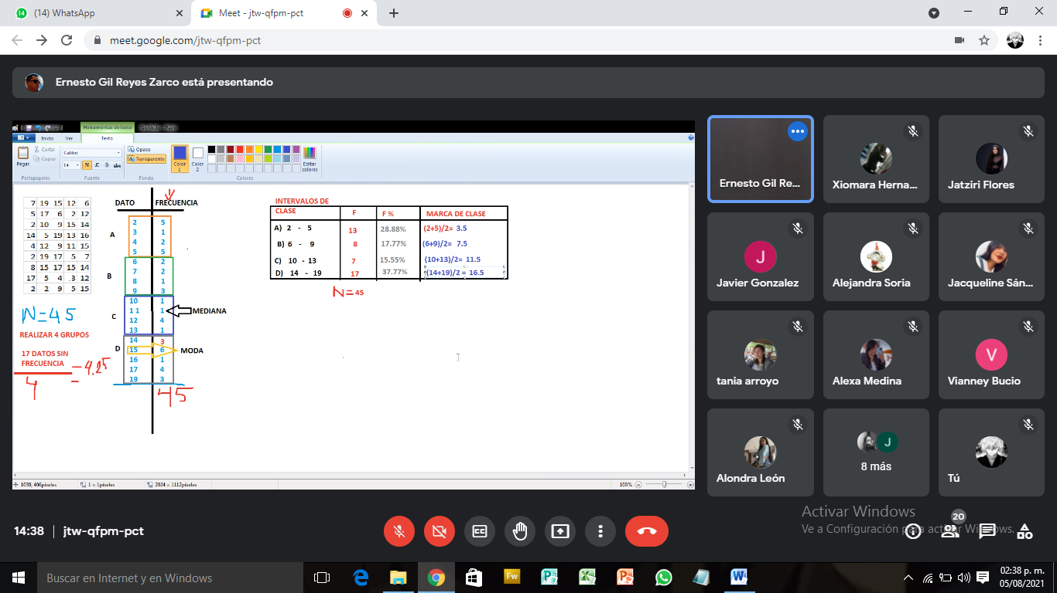7.- se llena f% (se divide F entre N y se multiplica por 100) ejemplo

8.- se llena la marca de clase, se suma los números que abarca los intervalos de clase y se divide en 2

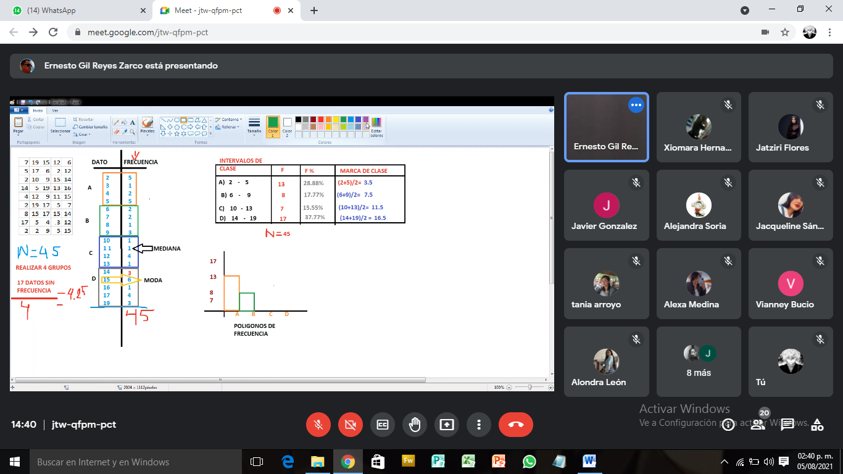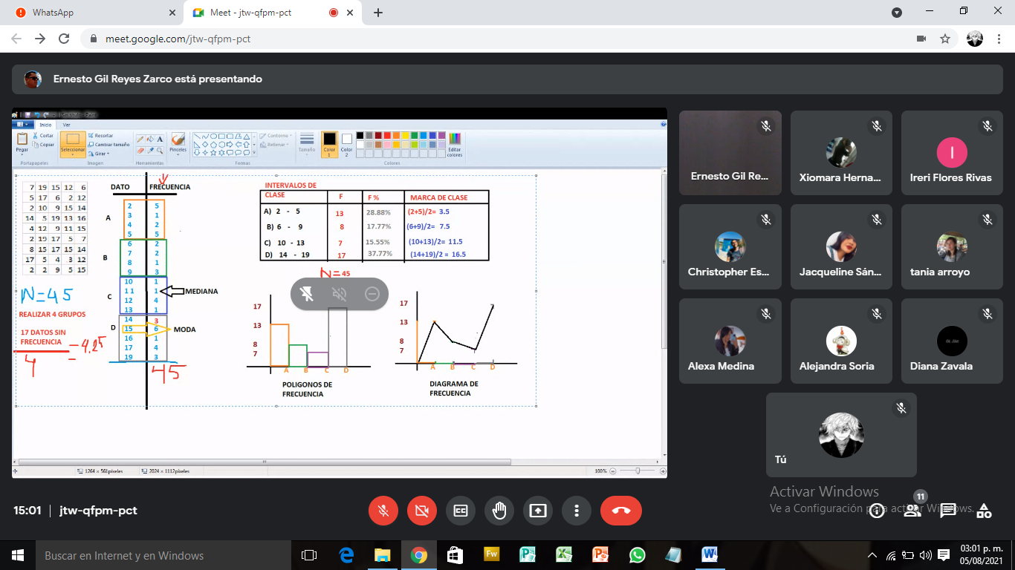

se hace una grafica de los datos de menor a mayor tamaño